[学术诚信受挑战！南昌大学江西医学院论文被指图片重复引热议](https://mp.weixin.qq.com/s?__biz=MzkyNTc2OTI4Mw==&mid=2247491997&idx=5&sn=6a5910a2c48bdd11298cd093b1029762&chksm=c0e4b99bc9cceeda4939fd261907e193c600d1fd6cdb98ac61b4059039715b26ab7521a15cfa&scene=126&sessionid=1743180770)

[慧眼学术](javascript:void(0);)2025-03-26 13:33:33中国香港





**论文信息**

2024年9月，**南昌大学江西医学院基础医学院**在Scientific Reports期刊上发表一篇标题为“FOXF1 inhibits invasion and metastasis of lung adenocarcinoma cells and enhances anti-tumor immunity via MFAP4/FAK signal axis”**FOXF1 通过 MFAP4/FAK 信号轴抑制肺腺癌细胞的侵袭和转移并增强抗肿瘤免疫力**的论文被质疑。

本研究得到了国家自然科学基金（32260158 和 31160233）和江西省科技基金（20142BAB204013）的资助。

doi: 10.1038/s41598-024-72578-7

第一作者：南昌大学江西医学院基础医学院 Zhenyu Wang

通讯作者：南昌大学江西医学院基础医学院 Muying Ying（音译：应牡英）

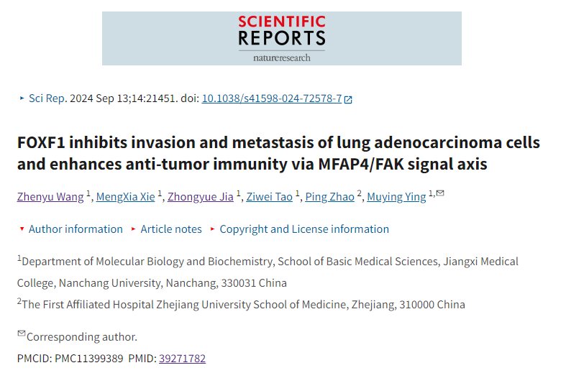

**质疑信息**

**2025年3月，Sholto David在 Pubpeer 论坛上发表评论：**

图 4D 和 F：图像意外重复。我添加了蓝色矩形来表示我的意思。请作者检查并提出意见。

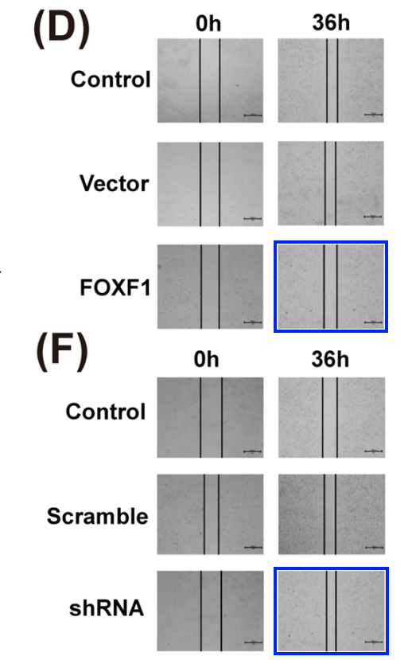

消息来源：

https://pubpeer.com/publications/B7858B43F597C552FBD79342B45E2F#1

声明：

若认为本内容侵犯您或者单位的权益，请速与我们联系并详述侵权情况。我们将依法快速处理，移除涉嫌侵权内容。

联系QQ   1729349097

**往期推荐:**

[引爆全网的学术不端克星神器！一键本地检测，全网最低价，再也不用担心图片误用和第三方图片造假的神器来啦](https://mp.weixin.qq.com/s?__biz=MzkyNTc2OTI4Mw==&mid=2247484961&idx=1&sn=d8a51a591fb0c959e88bc92de949b52c&scene=21#wechat_redirect)

[委员建议：将学术不端行为与其他造假行为一样入“罪”](https://mp.weixin.qq.com/s?__biz=MzkyNTc2OTI4Mw==&mid=2247491231&idx=1&sn=bf06908b0e9e428754f6000aee228d8e&scene=21#wechat_redirect)

[上海交通大学医学院附属新华医院妇产科研究：同一只小鼠跨组使用引发热议](https://mp.weixin.qq.com/s?__biz=MzkyNTc2OTI4Mw==&mid=2247491873&idx=1&sn=5a5a332536e5e553616a469db0ceaa34&scene=21#wechat_redirect)

[南京中医药大学附属医院放射科主任团队研究被指问题重重，多图重叠成焦点](https://mp.weixin.qq.com/s?__biz=MzkyNTc2OTI4Mw==&mid=2247491708&idx=2&sn=5338a9fdda1f2807a34fe1be499c78cf&scene=21#wechat_redirect)

[厦门大学附属翔安医院，宁波市医疗中心李惠利医院合作研究被指多处图片重叠与克隆](https://mp.weixin.qq.com/s?__biz=MzkyNTc2OTI4Mw==&mid=2247491914&idx=1&sn=f2421b6bcf3f228868d51e69904ab890&scene=21#wechat_redirect)